Контроллер газовой сигнализации
GDB15

Руководство по эксплуатации

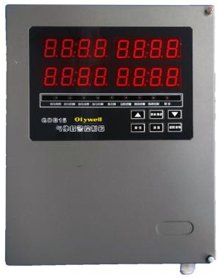
Henan Otywell Electronic Technology Co., Ltd.

Благодарим за использование продукции нашей компании Henan Otywell Electronic Technology Co., Ltd. Перед началом использования данного изделия обязательно внимательно прочитайте настоящие указания и соблюдайте приведённые соответствующие этапы эксплуатации, чтобы в полной мере воспользоваться услугами, предоставляемыми нашей компанией, и при этом избежать неправильных действий, повреждения прибора или иных происшествий.
Храните данное руководство в надёжном месте, чтобы в будущем при необходимости вы могли своевременно обратиться к нему и получить помощь.
Уведомление об авторских правах
Авторские права на данное руководство принадлежат Henan Otywell Electronic Technology Co., LTD. Без письменного разрешения любая часть данного руководства не может быть скопирована, переведена, сохранена в базе данных или поисковой системе, а также передана любыми способами и средствами, такими как электронная передача, воспроизведение, запись и т. п.
Henan Otywell Electronic Technology Co., Ltd., придерживаясь принципа научно-технического прогресса, постоянно работает над улучшением продукции и повышением её характеристик; компания оставляет за собой право на любые улучшения продукции без предварительного уведомления.
Если пользователь выполняет монтаж, ремонт или замену деталей, не следуя указаниям данного руководства, ответственность за возникший ущерб несёт пользователь.
Изделие, его цвет и оформление определяются фактически приобретённым изделием.
Руководство по обслуживанию пользователя
1. Перед использованием данного изделия внимательно проверьте комплектность аксессуаров, сертификат изделия и гарантийный талон согласно заводскому перечню комплектации. При обнаружении некомплектности немедленно свяжитесь с продавцом или производителем.
2. В течение 12 месяцев с даты продажи данного изделия при соблюдении пользователем требований к хранению, транспортировке и эксплуатации и при снижении качества изделия ниже технических показателей при предъявлении гарантийного талона предоставляется бесплатное обслуживание.
3. При повреждениях, вызванных нарушением правил и требований эксплуатации, при неисправностях, возникших из-за обслуживания не в специальной технической службе нашей компании, или при проблемах качества изделия, вызванных непреодолимыми факторами, наша компания выполняет платное обслуживание.
4. При ремонте изделия предъявите гарантийный талон изделия. При непредъявлении гарантийного талона обслуживание выполняется платно.
5. После технического обслуживания и ремонта изделия предъявите данное руководство. Специалист по обслуживанию заполнит и подпишет прилагаемую форму "Протокол технического обслуживания и ремонта"; при этом также подпишите запись специалиста по обслуживанию, чтобы подтвердить содержание технического обслуживания и ремонта и внести ценные предложения. Организациям-пользователям необходимо поставить официальную печать.
6. При наличии любых вопросов или недовольства предоставляемыми нами изделиями и услугами, включая технологию изделия, качество, монтаж и обслуживание, отношение персонала, тарифы и т. д., своевременно свяжитесь с нами; мы надлежащим образом рассмотрим ваши замечания.

Наименование компании: Henan Otywell Electronic Technology Co., LTD
Адрес: корпус 2, здание 38, Liandong U Valley, на пересечении улицы Jianyang и улицы Lianhua, зона высоких технологий, город Чжэнчжоу, провинция Хэнань
Тел.: 0371-86189170
Факс: 0371-86628819

Заявление: Контроллер газовой сигнализации горючих газов в данном руководстве именуется "контроллер".

Содержание

1. Обзор изделия
2. Основные технические характеристики
3. Описание работы системных функций
3.1 Описание интерфейса обнаружения
3.2 Описание кнопок
3.3 Описание индикаторов
3.4 Описание функций меню
3.5 Описание клемм подключения
4. Меры предосторожности при монтаже
5. Типичные неисправности и способы их устранения
6. Гарантия и техническое обслуживание
7. Хранение
8. Аксессуары

Обзор изделия

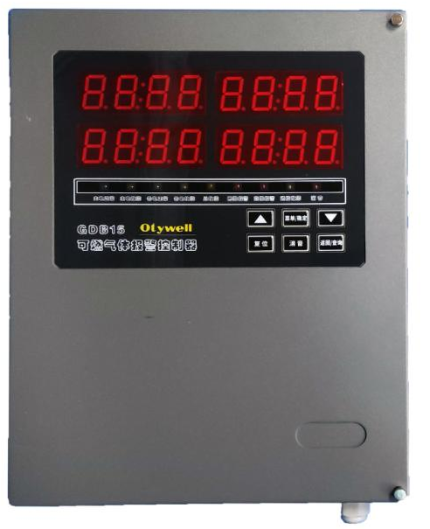
GDB15 контроллер газовой сигнализации — это контроллер с выходным сигналом 485, разработанный нашей компанией, обладающий такими характеристиками, как хорошая стабильность, высокая точность и интеллектуальная настройка параметров. Внешний порт управления разнообразен: пользователь может свободно выбирать тип газоанализатора и порт подключения, а также выполнять мониторинг на месте и сигнализацию с помощью простой настройки и подключения.

Контроллер в основном применяется в случаях мониторинга горючего газа и отображает числовые показания контролируемого газа. Когда показание какого-либо контролируемого газа на месте не соответствует заданному нормативу, система автоматически выполняет ряд действий по сигнализации, таких как сигнализация, вытяжка, аварийное отключение и т. д. (в соответствии с различными настройками пользователя).

1.1 Проектирование, изготовление и поверка данного изделия соответствуют следующим национальным стандартам:
GB 12358-2024 «Общие технические требования к приборам обнаружения и сигнализации газа в окружающей среде на рабочих местах»

Основные технические характеристики
- Способ монтажа: настенный
- Способ индикации: отображение на цифровых индикаторах, звуковая и световая сигнализация
- Рабочая температура: -10℃ ~ 50℃
- Рабочая влажность: （20 ~ 93）%RH
- Основное питание: AC220V±15%, 50Hz± 1% (предохранитель основного питания 3A)
- Резервное питание: два аккумулятора DC12V/1.3AH, соединённые последовательно (предохранитель резервного питания 3A)
- Потребляемая мощность: ≤10W
- Напряжение питания газоанализатора: DC24V（1±15%）
- Габаритные размеры: Д295×Ш226×В86 мм
- Кабель между газоанализатором и ведущей станцией: ≥RVVP 4 x 1.5mm2
- Расстояние связи между газоанализатором и ведущей станцией: ≤1000m
- Количество местных каналов: 1 шлейф газоанализатора
- Запись срабатываний: ≤3000
- Выходы сигнализации: 2 группы

Тип приборов, которые может принимать данное устройство: после срабатывания точечного газоанализатора горючих газов с выходным сигналом 485 может подаваться звуковой и световой сигнал тревоги, который сохраняется до ручного сброса сигнала тревоги.

Описание работы системных функций
3.1 Описание интерфейса обнаружения
Контроллер имеет четыре комплекта 4-разрядных цифровых индикаторов
Обычный экран обнаружения — канал 1 и канал 2, время отображается циклически.
Отображение интерфейса сигнализации: общая сигнализация, канал первого срабатывания, состояние сигнализации, время сигнализации отображаются в строку циклически.
CH-1: обозначает канал один
CH-2: обозначает канал два
ALA: общее количество срабатываний
FIRS: адрес первого срабатывания
ALL: обозначает все каналы
L: предупредительная сигнализация
H: аварийная сигнализация верхнего предела
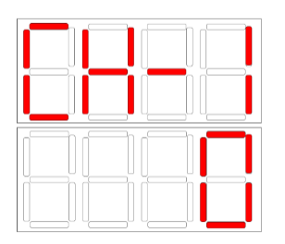
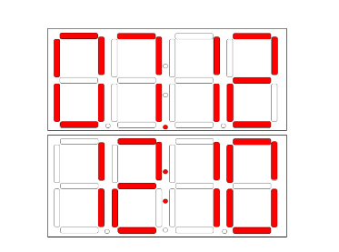
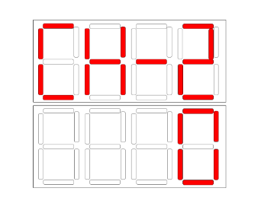

月份/时间

表示通道2

表示通道1

3.2 Описание кнопок:
Кнопка "Меню/Подтверждение": кнопка входа в меню. (Пароль "1111")
Кнопка «Вверх»/«Вниз»: листание страниц вверх и вниз. (Можно переключать интерфейс состояния сигнализации)
Кнопка «Запрос/Возврат»: нажмите и удерживайте 1 секунду для просмотра истории срабатываний сигнализации.
Кнопка «Отключение звука»: после подачи сигнала сигнализации нажмите кнопку отключения звука, чтобы убрать звук.
Кнопка "Сброс": когда точка сигнализации восстановится, нажмите кнопку сброса для возврата к обычному экрану обнаружения. (Пароль "2222")
3.3 Описание индикаторов:
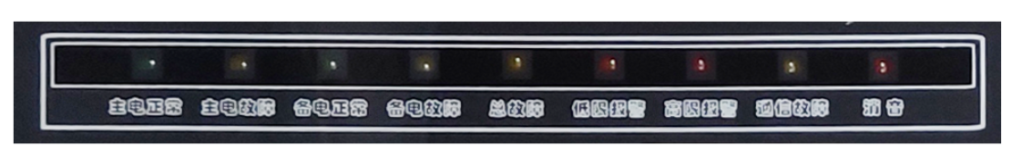

Основное питание в норме: индикатор нормального рабочего состояния — постоянный зелёный.
Отказ основного питания: после отключения основного питания индикатор горит постоянным жёлтым (после восстановления основного питания индикатор гаснет).
Резервное питание в норме: индикатор нормального состояния — постоянный зелёный.
Отказ резервного питания: после отключения резервного питания индикатор горит постоянным жёлтым (и гаснет после восстановления резервного питания).
Сигнализация нижнего уровня: при превышении концентрации, измеряемой газоанализатором, значения 20%LEL индикатор горит постоянным красным.
Сигнализация верхнего уровня: при превышении концентрации, измеряемой газоанализатором, значения 50%LEL индикатор горит постоянным красным.
Отказ связи: при отключении газоанализатора индикатор горит постоянным жёлтым.
Общая неисправность: когда контроллер подаёт любой сигнал неисправности, индикатор горит постоянным жёлтым.
Индикатор подавления звука: контроллер подаёт звук сигнализации, при этом после подавления звука индикатор горит постоянным красным.
3.4 Описание функций меню:
Примечание: пункты меню контроллера прошли заводской контроль. При необходимости изменения ключевых параметров рекомендуется согласовать это с производителем и не изменять их самостоятельно.

Система использует режим входа пользователя для управления правами на работу; пользователи, не вошедшие в систему, могут использовать только функцию подавления звука. Нажмите &lt; кнопку «Меню» &gt; чтобы перейти к пользовательскому интерфейсу "Ввод пароля", нажмите на дисплее кнопку "Ввод", введите пароль 1111 и нажмите "ОК" для перехода к настройке функций.

FU-7: Настройка времени
FU-8: Самодиагностика функций (проверка нормальной работы функции отображения, индикаторов и звука)
FU-9: История (можно просматривать историю срабатываний сигнализации)
Выход из меню: нажмите кнопку «Запрос/Возврат» для выхода
3.5 Описание клемм подключения
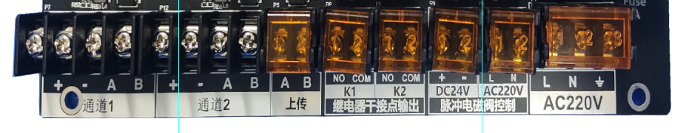

1. Канал 1 — это входная клемма сигнала 485 газоанализатора горючих газов; "+" — положительная клемма контроллера; "-" — отрицательная клемма контроллера; "A" — сигнал 485; B — сигнал 485. (Порядок подключения контроллеров должен быть одинаковым, иначе могут возникнуть неисправности контроллера.)

2. Канал 2 — это порт передачи 4G, к которому можно подключить модуль 4G; "+" — положительная клемма; "-" — отрицательная клемма; "A" — сигнал 485 +; "B" — сигнал 485 - (порядок подключения контроллера должен совпадать с газоанализатором, иначе возникнет отказ связи контроллера).

3. Контроллер сигнализации имеет стандартный порт передачи 485, к которому можно подключать графические дисплейные устройства, компьютеры и другое оборудование; "A" — сигнал 485 +; "B" — сигнал 485 - (порядок подключения должен быть одинаковым, иначе возникнет отказ связи устройства).

4. Контроллер сигнализации имеет два комплекта выхода пассивного коммутационного сигнала: K1 — выход сигнализации нижнего предела, K2 — выход сигнализации верхнего предела.

5. Контроллер имеет один комплект клемм импульсного сигнала 220V, к которым можно подключать устройства блокировки, такие как электромагнитные клапаны 220V.

6. Контроллер имеет один комплект клемм выхода неисправности. При неисправности ведущей станции коммутационный контакт неисправности замыкается и подаётся сигнал неисправности.

7. Контроллер имеет один комплект клемм подключения питания 220V: фазный провод, нулевой провод, ╧ — заземляющий провод.

Меры предосторожности при монтаже

1. Контроллер нельзя устанавливать в местах с агрессивными газами, масляным дымом, пылью и частыми дождями.
2. Перед монтажом точечного газоанализатора горючих газов отключите питание контроллера, а после монтажа включите питание контроллера.
3. Контроллер следует устанавливать в месте, где есть дежурный персонал, который сможет своевременно отреагировать при срабатывании сигнализации.
4. Рекомендуется подключить корпус контроллера к заземляющему проводу для предотвращения помех связи.

Типичные неисправности и способы их устранения
(1) Система не реагирует после включения питания. Проверьте, подано ли питание на систему и горит ли индикатор на импульсном блоке питания.
(2) Если при запуске отображается неисправность, это означает, что газоанализатор не подключён либо контактный провод газоанализатора имеет плохой контакт.
(3) После подключения газоанализатора газоанализатор показывает норму, но контроллер показывает неисправность — это означает неисправность выходного сигнала газоанализатора. Проверьте, нормален ли выходной токовый сигнал газоанализатора.

Гарантия и техническое обслуживание
(1) Гарантийный срок на данное изделие составляет один год; при неисправности в условиях нормальной эксплуатации предоставляются бесплатный заводской ремонт и обслуживание. Повреждения, вызванные человеческим фактором, стихийными бедствиями и неправильной эксплуатацией, не покрываются гарантией.
(2) Если пользователь не может устранить неисправность, отправьте изделие в нашу компанию для обслуживания; мы устраним неисправность и вернём изделие пользователю в кратчайшие сроки.
(3) Если проблему не удаётся решить, а также при дрейфе нуля после длительной эксплуатации и других проблемах обратитесь в компанию; компания предложит решения в соответствии с конкретной ситуацией.

Хранение
Контроллер должен храниться в вентилируемом помещении, где температура окружающей среды составляет 0℃～55℃, относительная влажность не превышает 85%, а воздух не должен содержать вредных газов или примесей, вызывающих коррозию контроллера.

Аксессуары
В комплект контроллера входят: одна картонная коробка, один контроллер, одно руководство, один гарантийный талон, одна монтажная пластина, один пакет монтажных аксессуаров для влагозащитных соединений и два ключа.

